Le lien oral/écrit
Proposition d’une situation à partir de la même comptine
La comptine de la famille tortue PS et MS
Objectifs visés :
- Oser entrer en communication participer à la communauté langagière
- Commencer à réfléchir sur la langue synchroniser le débit de la comptine récitée avec la gestuelle associée
Ce qui est attendu des enfants en fin d’école maternelle : repérer les régularités dans la langue à l’oral en français. Manipuler des syllabes.

But : | Dire la comptine de la famille tortue.
Contraintes : | - Faire le geste (décidé ensemble) à chaque fois :  - qu’on dit tortue (PS)  - qu’on dit jamais et tortue (MS)  - L’enseignant chante avec les élèves
Critères de réussites : | Faire le geste tous ensemble au même moment.

Dégager des indicateurs à partir des ressources Eduscol
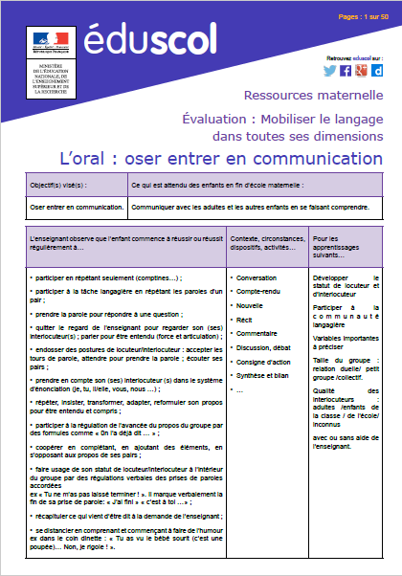

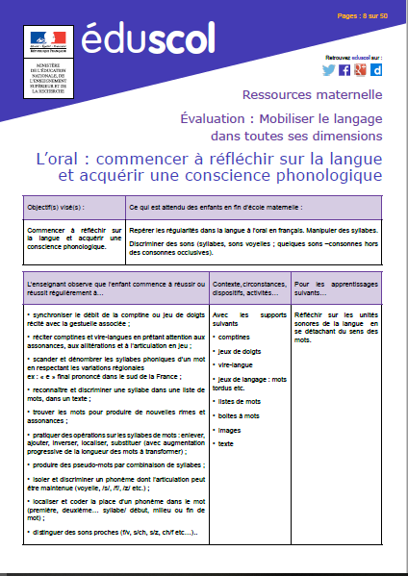
GRILLE ANALYSE EVALUATION DIAGNOSTIQUE « la famille tortue »

 |  | Participer à la communauté langagière |  |  | Synchroniser le débit de la comptine récitée  avec la gestuelle associée
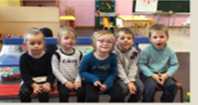 |  | Dis la comptine |  |  | Fais le bon geste au bon moment
 |  | toujours | souvent | parfois | toujours | souvent | parfois

(Des supports vidéos des élèves en action permettent à l’enseignant de pouvoir observer plusieurs fois les prestations de chacun)

Outils pour évaluer positivement Exemple de page pour le carnet de suivi des apprentissages
Langage oral attendus des programmes (Repérer les régularités dans la langue à l’oral en français Manipuler des syllabes)
Ce que je réussis à faire au début des séances : |  | Ce que je réussis à faire à la fin des séances :
Toujours Souvent Parfois  Je dis la comptine  Je fais les gestes au bon moment | Pour dire la comptine avec les gestes en même temps que les copains  On va apprendre à :  - Mettre la comptine dans sa tête pour la répéter  - Commencer à chanter ensemble et finir ensemble  - Ne pas dire la comptine trop vite pour pouvoir faire le geste sur le bon mot  - Ecouter les mots de la comptine pour me préparer à faire le geste quand je chante le mot TORTUE | Toujours Souvent Parfois  Je dis la comptine  Je fais les gestes au bon moment

MMOBILISER LE LANGAGE DANS TOUTES SES DIMENSIONS
Synthèse des acquis fin de grande section | Observations
Langage oral :
Communication, expression

